Житомирський кооперативний фаховий коледж бізнесу і права

Циклова комісія комп’ютерної техніки та програмування

**ЗВІТ**

**З НАВЧАЛЬНОЇ ПРАКТИКИ №1**

(ІІ частина)

Студента групи ІПЗ -9/11-21

**Ярошевський Олександр В’ячеславович**

Керівник практики:

викладач циклової комісії комп’ютерної техніки та програмування

**Окунькова Оксана Олексіївна**

**Житомир – 2021**

**Завдання 13.**

**Умова задачі**

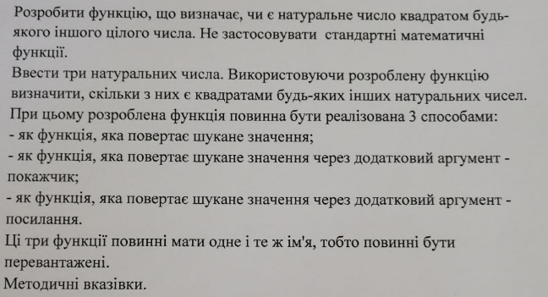

**Постановка задачі**

**Вхідні дані:**

Одна змінна типу int (value)

**Алгоритм рішення:**

Отримую змінну value від користувача. Створюю дві змінні типу int (counter, sum). Створюю цикл з параметрами (int i = 0; i < value; ++i) . Роблю перевірку з умовою (i % 2 != 0) , якщо умова справжується змінній (sum) присвоюю результат виразу sum + i та збільшуюю змінну counter на 1. Роблю перевірку з умовою (sum == value)

Якщо умова справжується функція повертає змінну counter. Виконую за таким алгоритмом дві наступні функції з різним способом повернення змінної (counter). Для другої функції створюю змінну (counter) в main та передаю в функцію її адрес. Вивожу результат повернення фунуцій в консоль.

**Вихідні дані:**

Результат повернення функції.

**Результат виконання**

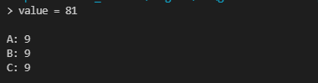  
**Тестові таблиці**

|  |  |
| --- | --- |
| **Вхідні данні** | **Вихідні данні** |
| **> value = 2** | **A: 4**  **B: 4**  **C: 4** |
| **> value = 3** | **A: 9**  **B: 9**  **C: 9** |
| **> value = 4A:**  **B:**  **C:** | **A: 16**  **B: 16**  **C: 16** |